
Compte-rendu du : samedi 22 août 2015

La récolte du miel
- Un plaisir unique
- Beaucoup d’émotion
- Une grande découverte
- Une envie d’apprendre et de progresser

Les différentes étapes
- La veille du jour J
- Le déplacement au rucher
- La récupération des cadres
- Le transport
- L’extraction
- La décantation

La veille
- Choisir une journée de beau temps
- Préparer le matériel et la tenue propre
- lève-cadres
- balayette
- Combinaison, gants
- Poser les chasse-abeilles
Il est intéressant de mettre la veille entre le corps de ruche et la hausse un chasse-abeilles. En effet, durant la nuit les abeilles se trouvant dans la (les hausses) vont descendre dans le corps de ruche par le trou du couvre-cadre muni d’un chasse-abeilles et le système de labyrinthe est tel, que les abeilles ne pourront pas remonter dans la hausse. Ainsi le lendemain on pourra en toute tranquillité retirer les hausses ou cadres de hausses sans perturber les abeilles qui seront dans le corps de ruche. Attention au sens: mettre le chasse-abeilles en dessous

Le déplacement au rucher
- Une hausse fait environ 20 kg: C’est très lourd.
Il est donc préférable d’aller au rucher avec une brouette pour transporter les hausses.

La récupération des cadres
L’objectif est de ramener les cadres à la « miellerie » pour extraction, sans trop d’abeilles.
Attention, il ne faut pas trop enfumer, cela risque de donner un goût au miel. Il ne faut récolter que les cadres qui ont au moins 80% de surface operculée, dans le cas contraire, le miel est trop humide et risquera de fermenter dans le maturateur ou dans les pots après un certain temps.
Il y a plusieurs méthodes, selon que l’on est pressé, que l’on a anticipé, que l’on est
amateur ou professionnel.

Quelques méthodes
- Solution 1 : idéale, on a anticipé et on a posé des chasse-abeilles.
Vous prenez la hausse ou les cadres en brossant légèrement s’il reste quelques abeilles.

- Solution 2 : Je n’ai pas anticipé. Je prends chacun des cadres de la hausse et je secoue le cadre au dessus de la hausse. Puis avec la balayette, je chasse doucement les abeilles restantes

- Solution 3 : Nombre de professionnels utilisent maintenant des souffleurs. La 1ère personne, met le cadre de hausse en position verticale, une 2ème personne, utilise un souffleur pour chasser les abeilles. C’est de fait très rapide. Mais ceci concerne surtout les professionnels.

Les gestes
S’il n’y a pas eu de chasse-abeilles. Il faut donc balayer doucement les cadres de hausse

Le retour à la miellerie
Selon que l’on est loin ou pas de la pièce d’extraction, on ramène les hausses à la miellerie,
Il faut éviter que les abeilles découvrent ces hausses pleine de miel. Pour cela les couvrir rapidement avec un couvre-cadre et les ramener à la maison. Travaillez par paire de hausse, après cela est trop lourd. Pour éviter que du miel coule dans la brouette, posez les cadres de hausse dans un toit tôlé retourné.

L’extraction
La première étape va consister à désoperculer les cadres de hausse.
Le matériel :
- un bac à désoperculer.
- un tamis
- un couteau à désoperculer
- bien caler le cadre qui va être désoperculé.
- on peut tremper dans de l’eau chaude le couteau, la cire sera plus facilement coupée.
- on peut procéder de haut en bas ou l’inverse
- le miel qui va couler ici sera ensuite remis dans le maturateur.
- mettre les cadres désoperculés dans l’extracteur.

L’utilisation de l’extracteur
Il convient de commencer doucement la rotation, les cadres étant pleins, la force centrifuge risque de projeter le miel et la cire des cadres. Dans le modèle ici choisi pour une ruche, un extracteur tangentiel, il faut retourner chaque cadre, pour extraire les 2 faces. C’est assez long mais pour une ou deux ruches, cela peut être satisfaisant.

Le maturateur
Dans le modèle ci-dessous, tout est intégré, filtre et maturateur. Après l’extraction, il convient de laisser pendant quelques jours, le miel décanter dans le maturateur, avant la mise en pots. Pendant ce laps de temps, les fines particules de pollen, de cire, et fines bulles d’air vont remonter en surface. Il convient alors de retirer cette petite couche à passant un linge humide en surface, avant la mise en pot

Maturateur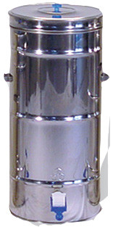
Extracteur
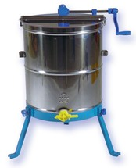
Couteau et bac à désoperculer
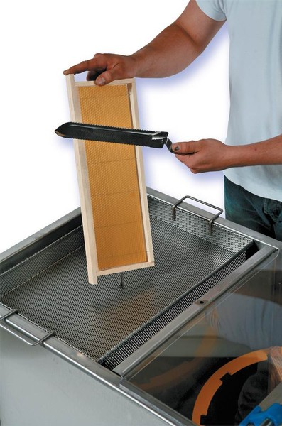

M

Le réfractomètre
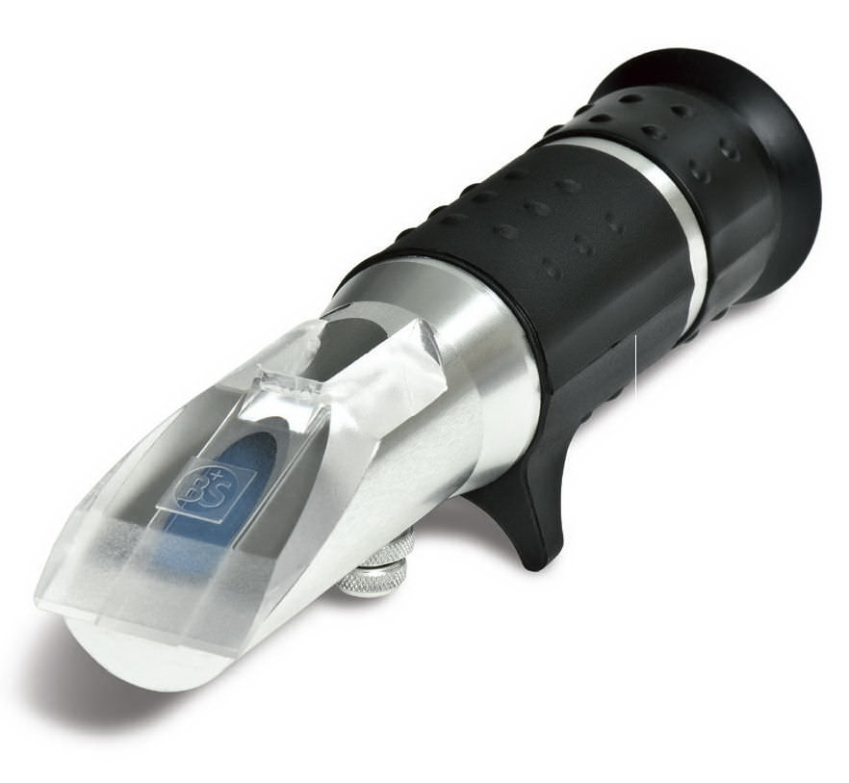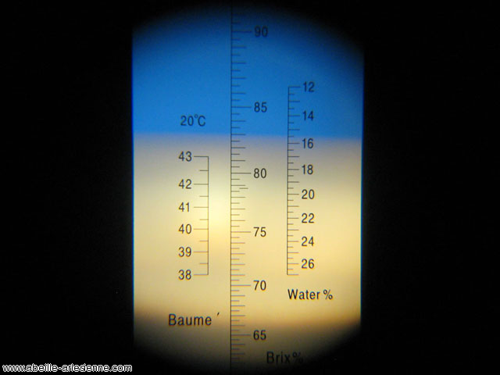

La bonne conservation et cristallisation de vos miels sont directement liées au % d'eau qu'ils contiennent. La limite légale d’eau dans le miel fixée par la directive européenne CEE 2001/110 est d’un maximum de 20 %. Cependant en France, la plupart des apiculteurs sʼaccordent à dire qu’il ne faut pas dépasser une teneur en eau de plus de 18 %.
Au delà, le risque de fermentation est bien réel.
Le réfractomètre indique trois valeurs :
- Le degré Baumé indique la concentration en sucre
- Le degré Brix indique la quantité de sucre (en g) contenue dans 100 g de miel refroidi à 20°C. Les miels se situent entre 45 et 60degrés de Brix.
- Le pourcentage d’eau indique la quantité d’eau contenu dans le miel

Si votre miel est trop humide, vous pouvez faire baisser sa teneur en eau en déshumidifiant l’air ambiant. Vous pouvez analyser l’humidité de l’air avec un hygromètre (généralement les stations météo que nous avons dans nos maisons, fournissent cette information). Le seuil est de 60 %. En dessus le miel absorbe l’eau contenu dans l’air, en dessous l’air absorbe l’eau du miel.

Remarques personnelles :

